Kita auf Abenteuerfahrt

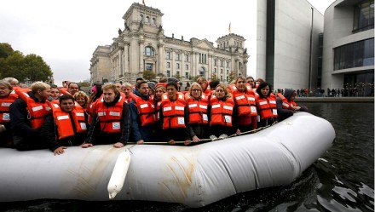
»Heute spielen wir mal was?« lautete die Frage im größten Kindergarten Deutschlands, dem Bundestag. Und die Genossin Wagenknecht zog den Finger aus der Nase und rief kampfentschlossen »Heute spielen wir mal Flüchtling auf dem Mittelmeer!« (Das deswegen, weil Deutschland bald keine MITTEL MEHR haben wird, um die Asylbanditen zu ernähren.) Der Jubel war grenzenlos. Etwa 30 scheinbar erwachsene Menschen zogen Schwimmwesten an (nicht auszudenken, wenn von DENEN einer ersäuft!), überzeugten sich, daß Rettungsdienst und Lügen—TV bereitstehen und kletterten ins Schlauchboot. Angeblich sind es 80 Leute, die eng beieinander stehen müssen, aber als genau dieses Schlauchboot aufgegriffen wurde, waren es stücker 121, die auf Bord und Boden SASSEN. Na egal, eine sogenannte Politikerin ruft »Die Leute auf den Booten sind nicht so fett wie wir Mitteleuropäer«. Nach einer Ehrenrunde auf der Spree, welche bei diesem Anblick schnell weiterfloß, gings wieder ins warme Bundestagsstübchen. Fazit: Wir brauchen eine tägliche Fährverbindung von Bengasi via Gibraltar — Kanal — Elbe — Spree direkt nach Berlin, woher sollen sonst die dringend benötigten Neger kommen? Menschenrechte und so, Deutschland ist ein offenes Land, kein Mensch ist illegal usw. na ihr wißt schon.
Zur gleichen Zeit wird bekannt, daß ein 74jähriger Brite in Saudi-Arabien (SA) wegen Alkohol mit 350 Peitschenhieben bedroht ist. Da schüttelt sich doch jeder zivilisierte Mensch vor Entsetzen, wie so etwas im 21. Jahrhundert noch möglich sein kann. Wenn man nun bedenkt, daß etwa 90% der »Flüchtlinge«, die unsere Lumpenregierung ins Land eingeladen hat, Moslems sind und genau diese Denkweise (Scharia) mitbringen, kann einem schon schwindlig werden. Jedenfalls ist von den »Heut—fahrn—wir—übern—See—übern—See«—Touristen keine Äußerung dazu bekannt. Ich sprach ja auch von ZIVILISIERTEN Menschen.
13.10.2015 Roland Welcker /home/Roland/Islam_Ausl/Texte/spree.odt

